Провели профилактические мероприятия в детском оздоровительном лагере

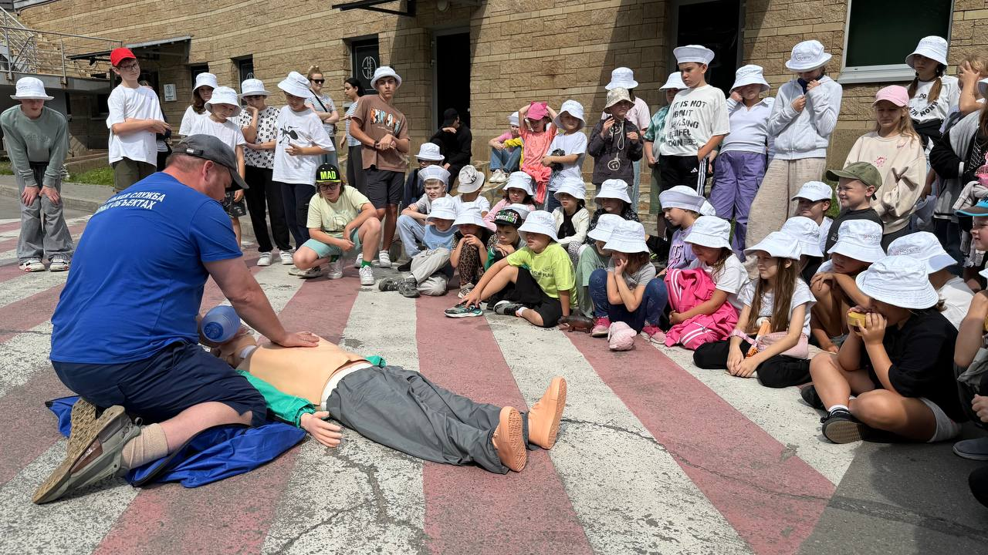

Отдых, особенно детский, должен быть безопасным, а для этого и взрослым, и детям необходимо уметь правильно действовать в случае, если привычная безобидная обстановка выйдет из-под контроля.
Для обеспечения безопасности детского отдыха в Юго-Западном административном округе города Москвы Управление по ЮЗАО Департамента ГОЧСиПБ в течение всего летнего периода проводило профилактические занятия с детьми и вожатыми в городском оздоровительном лагере с аквапарком ООО «Мега24М».
Программа включала в себя отработку практических действий по тушению возгораний, оказанию первой помощи, тренировке по эвакуации. В качестве инструкторов выступили профессионалы аварийно-спасательных отрядов ГКУ «ПСЦ».
Специалисты объясняли, какие факторы чаще всего приводят к возгораниям в быту и на территории лагеря, как правильно пользоваться огнетушителями, как организовать безопасную эвакуацию и оказание первой помощи до прибытия служб спасения.

